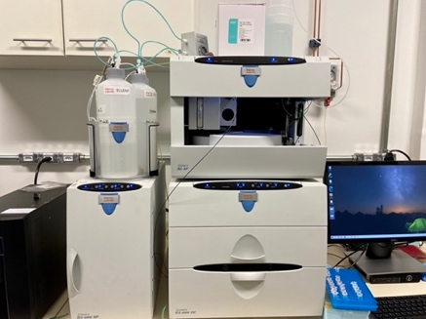
ICS-6000 – HPAEC-PAD
Método para separação, determinação e quantificação de oligossacarídeos.

Neste método, oligossacarídeos são separados e quantificados por cromatografia de troca iônica (HPAEC). Os açúcares são eluídos em um gradiente de 0 – 1M acetato de sódio em uma fase móvel de 100 mM NaOH. Após a separação os açúcares são detectados usando Amperometria Pulsada (PAD).

Este método não foi idealizado para servir de um passo por passo de como analisar suas amostras e como operar o equipamento, uma vez que o usuário não terá contato com ele sem treinamento prévio.

Equipamento
Sistema 1 - Bomba Analítica: ICS-6000 Dionex Dual Pump, SP-6 module, de Thermo Scientific.
Amostrador: Dionex AS-AP, de Thermo Scientific. Temperatura de Operação: 15 ºC
Sistema 1 - Detector: Dionex DC, Detector Chromatography Module com controle de temperatura de coluna e detector, Thermo Scientific.
Software: Chromeleon7, version 7.2.5.9507, Thermo Fisher Scientific.

Separação
Sistema 1
Coluna: Dionex Analytical Column, CarboPac PA1, 2x 250mm, from Thermo Scientific
Pré-coluna: Dionex Guard column, CarboPac PA1, 2 x 50mm, from Thermo Scientific.
Material: Anion exchange.
Temperatura da coluna: 30°C.
pH: 11/12.

Solventes

Sistema 1 - Bomba A-Solvente: 100 mM NaOH

Protocolo pra 2L
Pese 16 g de 50% NaOH Sigma (Embaixo da Pia) em um béquer de vidro 2L. Aspire o conteúdo do frasco de NaOH usando uma pipeta de plástico descartável posicionando a pipeta no meio do frasco para evitar carbonatação do NaOH. Use a balança disponível para pesar. Complete o béquer com Água Mili-Q até 2 kg. Deixe agitar no agitador magnético por 5 minutos usando um peixinho. Transfira o conteúdo para os frascos de plástico do Dionex e, deaere em banho de ultrassom por 20 minutos antes do uso.

Sistema 1 - Bomba B-Solvente: 1M acetato de sódio em 100 mM NaOH

Protocolo pra 1L
Pese 82,03 g de Acetato de Sódio anidro ACS (CH3COO) Merck (Embaixo do ICS) em um béquer de plástico. Dissolva o acetato em 700 mL de Água Mili-Q em um outro béquer de plástico. Pese 8 g de 50% NaOH Sigma em um béquer de vidro 2L. Aspire o conteúdo do frasco de NaOH usando uma pipeta de plástico descartável posicionando a pipeta no meio do frasco para evitar carbonatação do NaOH. Use a balança disponível para pesar. Complete o béquer de vidro com a solução de acetato de sódio dissolvido e Água Mili-Q e complete com mais Água Mili-Q até completar 2 kg. Deixe agitar no agitador magnético por 5 minutos usando um “peixinho”. Transfira o conteúdo para os frascos de plástico do Dionex e, deaere em banho de ultrassom por 20 minutos antes do uso.

Eluição Gradiente Multi-Step

Método: Óligos Nativos e Oxidados em C1, C4, C1/C4.
Tempo (min): 55
Flow (ml/min): 0.25
% A – 100 mM NaOH
% B – 1M Acetato de Sódio em 100 mM NaOH

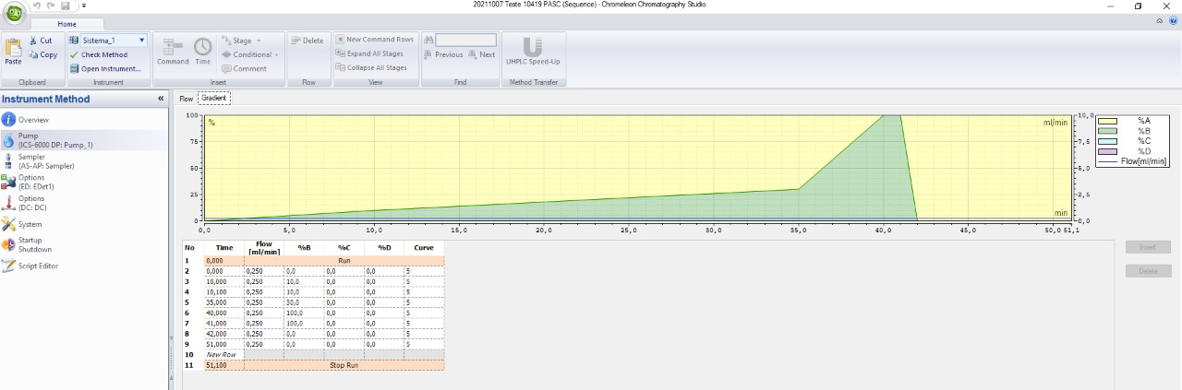

Preparação das Amostras

A concentração máxima de açucares nas suas amostras não deve ultrapassar 0.015 g/L. Realize uma análise prévia usando método do DNS* (Miller, G.L. 1959). Faça suas diluições conforme necessário. Filtre suas amostras usando filtro de 0.45 μm ou 0.22 µm (Thermo Scientific™ Titan3™ Nylon Syringe Filters 4 mm) e coloque nos vials plásticos do tipo: VIAL KIT, 1,5 ML POLYPROPYLENE WITH CAPS ANS SEPTA, PKG OF 100. P/N 079812
O volume máximo de injeção é de 5 µL.

*Em um tubo ou placa de 96 poços pipete 10 µL de sua amostra e complete com 90 µL de Água Mili-Q. Adicione 100 µL da solução de DNS e aqueça a solução a 100 ºC por 5 minutos. Leia a absorbância a 595 nm. Use uma solução de glicose a 0.012 g/L como referência. Se sua amostra apresentar uma absorbância maior que a da sua referência, aumente a diluição da sua amostra.

Calibração com curva padrão

Padrões de celooligossacarídeos: glicose, ácido glucônico, celobiose, celotriose, celotetraose, celopentaose e celohexaose ou
Padrão de xilooligossacarídeos: xilose, xilobiose, xilotriose, xilotetraose, xilopentaose e xilohexaose.

Concentração das soluções mestre: 4 g/L de cada oligo e mono. Usar essa solução de 4 g/L para fazer uma solução a 1 g/L contendo cada um dos padrões. Usar essa solução de 1 g/L para pipetar as diluições da sua curva padrão. Sugestão de concentrações: Max 0.015 g/L – level 6; 0.0125 g/L – level 5; 0.010 g/L – level 4; 0.008 g/L – level 4; 0.006 g/L – level 3; 0.004 g/L – level 2; 0.002 g/L – level 1.

Detecção
Amperometria Pulsada usando eletrodo de ouro. Modo de potencial positivo para carboidratos: Carbo, Quad, Gold.

